Comme tout objet technique, une construction répond à un ou plusieurs besoins (se déplacer, se distraire, se protéger...). Pour répondre à ces besoins, elle assure une ou plusieurs fonctions de service.
HABITAT - OUVRAGES
les fonctions des constructions

La principale fonction de service est la fonction d'usage.
On distingue 3 types de constructions : les bâtiments, les ouvrages d'art et les aménagements extérieurs.

1. Les bâtiments

Les bâtiments protègent et abritent des conditions atmosphériques (pluie, vent, soleil ...).
Ils forment des lieux de vie collectifs (hôpitaux, usines, commerces...) ou individuels (habitations) qui assurent une fonction d'usage particulière (soigner, fabriquer, vendre...) et de nombreuses fonctions de service.

Exemple : une maison individuelle
fonction d'usage : ……………………………………………………………………………………………………
…………………………………………………………………………………………………………………………..
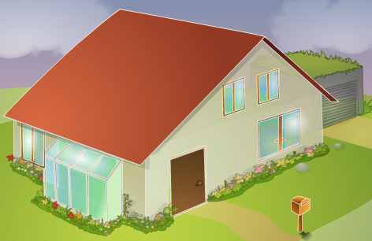fonctions de service :
chambres : ………………
……………………………………………………………….
toit isolé : …………………
……………………………..……………………………

crépi : ……………………….
………………………………………………………………………………………………
véranda : …………………
……………………………………………………………………………………………...

2. Les ouvrages d'art

Ce sont des constructions nécessaires à la réalisations de voies de communications.
Exemples d'ouvrages d'art et leur fonction d'usage :
- …………………………………………………………………………………………………………………………
- …………………………………………………………………………………………………………………………
- …………………………………………………………………………………………………………………………
- ………………………………………………………………………………………………………………………….
Ils doivent résister aux lourdes charges, aux intempéries, aux crues et aux séismes (c'est une des fonctions de service qu'ils doivent assurer).

3. Les aménagements extérieurs

Les aménagements extérieurs visent à faciliter le quotidien et à rendre plus agréable le cade de vie.
Exemples d'aménagements extérieurs et leur fonction d'usage :
- …………………………………………………………………………………………………………………………
- …………………………………………………………………………………………………………………………
- …………………………………………………………………………………………………………………………
- …………………………………………………………………………………………………………………………

